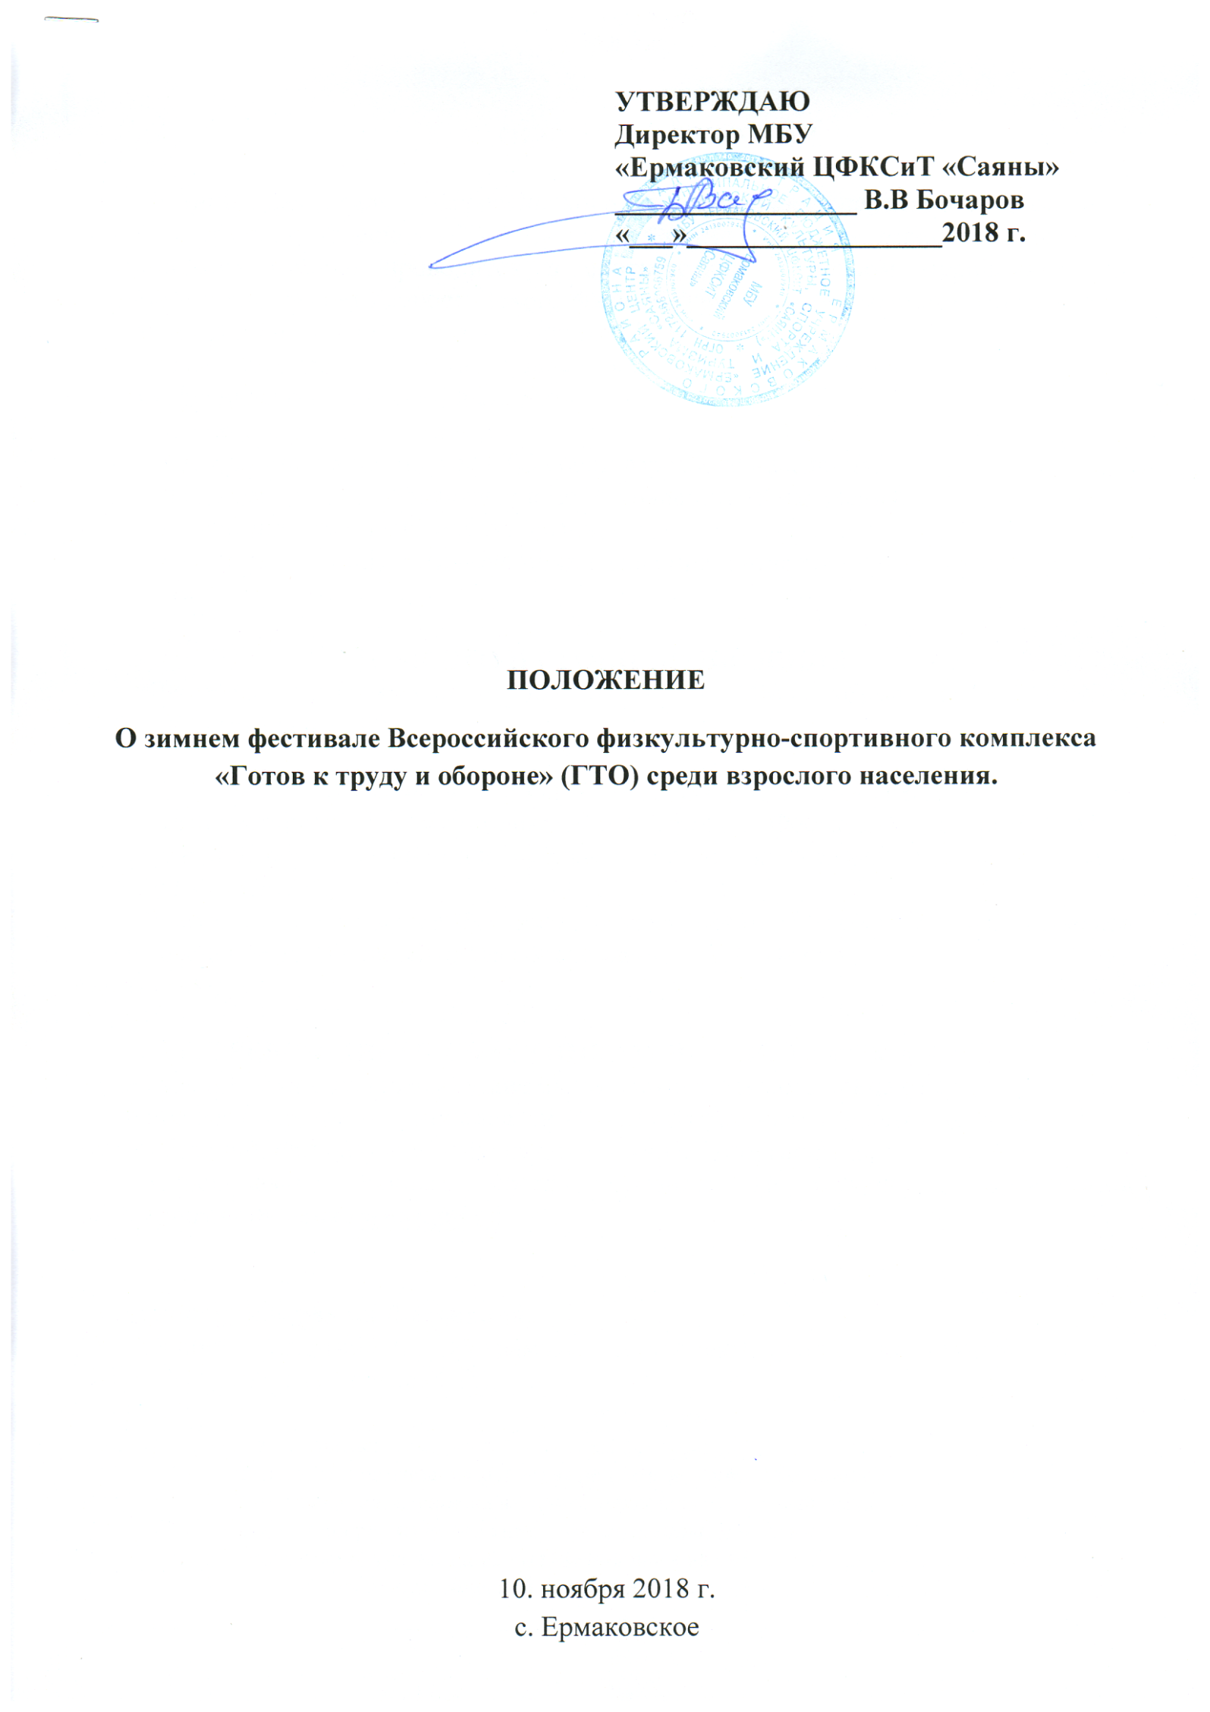

- ОБЩИЕ ПОЛОЖЕНИЯ

Зимний фестиваль Всероссийского физкультурно-спортивного комплекса «Готов к труду и обороне» (ГТО) (далее – Фестиваль) среди взрослого населения Ермаковского района, проводится в соответствии с планом мероприятий по поэтапному внедрению Всероссийского физкультурно-спортивного комплекса «Готов к труду и обороне» (ГТО) (далее – комплекс ГТО).
Целью проведения Фестиваля является вовлечение населения в систематические занятия физической культурой и спортом.
Задачами Фестиваля являются:
- популяризация комплекса ГТО среди взрослого населения;
- повышение уровня физической подготовленности населения;
- пропаганда здорового образа жизни;
- создание условий, мотивирующих население к занятиям физической культурой и спортом;

II. МЕСТО И СРОКИ ПРОВЕДЕНИЯ
Фестиваль проводится 10 ноября 2018 г. в с. МБОУ «Ермаковская СОШ№1» Начало Фестиваля в 11.00 ч.

- РУКОВОДСТВО ПРОВЕДЕНИЕМ МЕРОПРИЯТИЯ
Организатором I (муниципального) этапа Фестиваля является МБУ «Ермаковский центр физической культуры, спорта и туризма «Саяны» (далее – ЦФКСиТ «Саяны»).
Руководство проведения Фестиваля осуществляют ЦФКСиТ «Саяны» и главная судейская коллегия (Главный судья соревнований – Р.Г. Павлов)
тел. 2-13-43.

IV. ТРЕБОВАНИЯ К УЧАСТНИКАМ И УСЛОВИЯ ИХ ДОПУСКА
К участию в I (муниципальном) этапе Фестиваля допускаются лица от 18 лет и старше, относящиеся к шестой – одиннадцатой (VI-XI) возрастным ступеням комплекса ГТО соответственно, при наличии допуска врача, заявки от организации.
Соревнования личные, состав команды не ограничен, прошедшие регистрацию на сайте www.gto.ru

Спортивная программа Фестиваля.
Основу спортивной программы составляют виды испытаний (тесты)
с VI по XI ступень комплекса ГТО.
ступень | норматив
6 ступень | - Бег на лыжах 5 км. (мужчины), 3 км (женщины);  - сгибание и разгибание рук в упоре лежа за 3 мин. (женщины);  - подтягивания из виса на высокой перекладине за 3 мин. (мужчины);  - наклон вперед из положения стоя (мужчины, женщины);  - поднимание туловища из положения лежа на спине за 1 мин (мужчины, женщины);  - стрельба из пневматической винтовки 5 выстрелов (мужчины, женщины).
7 ступень | - Бег на лыжах 5 км. (мужчины), 3 км. (женщины);  - сгибание и разгибание рук в упоре лежа за 3 мин. (женщины);  - подтягивания из виса на высокой перекладине за 3 мин. (мужчины);  - наклон вперед из положения стоя (мужчины, женщины);  - поднимание туловища из положения лежа на спине за 1 мин (мужчины, женщины);  - стрельба из пневматической винтовки 5 выстрелов (мужчины, женщины).
8 ступень | - Бег на лыжах 5 км. (мужчины), 2 км. (женщины);  - сгибание и разгибание рук в упоре лежа за 3 мин. (женщины);  - подтягивания из виса на высокой перекладине за 3 мин. (мужчины);  - наклон вперед из положения стоя (мужчины, женщины);  - поднимание туловища из положения лежа на спине за 1 мин (мужчины, женщины);  - стрельба из пневматической винтовки 5 выстрелов (мужчины, женщины).
9 ступень | - Бег на лыжах 5 км. (мужчины), 2 км. (женщины);  - сгибание и разгибание рук в упоре лежа за 3 мин. (женщины);  - подтягивания из виса на высокой перекладине за 3 мин. (мужчины);  - наклон вперед из положения стоя (мужчины, женщины);  - поднимание туловища из положения лежа на спине за 1 мин (мужчины, женщины);  - стрельба из пневматической винтовки 5 выстрелов (мужчины, женщины).
10 ступень | - Передвижение на лыжах 3 км. (мужчины), 2 км. (женщины);  - сгибание и разгибание рук в упоре на гимнастической скамье (мужчины, женщины);  - наклон вперед из положения стоя (мужчины, женщины);  - поднимание туловища из положения лежа на спине за 1 мин (мужчины, женщины);
11 ступень | - Передвижение на лыжах 3 км. (мужчины), 2 км. (женщины);  - сгибание и разгибание рук на гимнастической скамье (мужчины, женщины);  - наклон вперед из положения стоя (мужчины, женщины);  - поднимание туловища из положения лежа на спине за 1 мин (мужчины, женщины);

- ВРЕМЯ И МЕСТО ПРОВЕДЕНИЯ МЕРОПРИЯТИЯ
время | мероприятие | место проведение
10.00-10.50 | Регистрация участников | СОШ №1
11.00-11.10 | Открытие Фестиваля | СОШ №1
11.10-12.00 | Стрельба | СОШ №1 тир
12.00-12.30 | Подтягивание, отжимание | СОШ №1 спортзал
12.30-13.00 | Наклон вперед из положения стоя | СОШ №1 спортзал
13.00-13.30 | Поднимание туловища | СОШ №1 спортзал
14.00-15.00 | Бег на лыжах | Остров отдыха
15.00-15.20 | Награждение | СОШ №1 спортзал

- УСЛОВИЯ ПОДВЕДЕНИЯ ИТОГОВ
Личное первенство среди участников с VI и по XI ступени комплекса ГТО определяется раздельно среди мужчин и женщин по наибольшей сумме очков, набранных во всех испытаниях
в соответствии со 100-очковой таблицей оценки результатов.
В случае равенства очков у двух или более участников преимущество получает участник, показавший лучший результат в беге на лыжах на длинную дистанцию (по времени) в своей возрастной группе.
По итогам проведения I этапа Фестиваля из участников, принявших участие в 5 видах программы, по протоколам личного первенства формируется сборная команда Ермаковского района для участия во II этапе зимнего фестиваля Всероссийского физкультурно-спортивного комплекса «Готов к труду
и обороне» (ГТО) среди взрослого населения с VI по IX ступени ( 1 женщина, 1 мужчина – 18-29 лет; 1 женщина, 1 мужчина – 30-39 лет; 1 женщина, 1 мужчина – 40-49 лет; 1 женщина, 1 мужчина – 50-59 лет), который состоится 7-9 декабря 2018 года в г. Красноярск. Состав команды 9 человек, в том числе: 8 участников выполнивших нормативы комплекса ГТО с VI по IX возрастных ступенях, а также представитель и (или) руководитель команды.

- НАГРАЖДЕНИЕ
Участники районного этапа Фестиваля награждаются грамотами и медалями.

- УСЛОВИЯ ФИНАНСИРОВАНИЯ
Расходы, связанные с командированием команд (проезд, питание) несут командирующие организации. Награждение за счет ЦФКСиТ «Саяны»

XI. ЗАЯВКИ НА УЧАСТИЕ
Предварительные заявки на участие подаются до 08 ноября 2018 г. по адресу: 662820, с. Ермаковское, пл. Ленина, 78; тел: (8-39138)-2-13-43.
e-mail: fsc-saiany@mail.ru
Именные заявки, заполненные по установленной форме (Приложение № 1), предоставляются в судейскую коллегию в день соревнований.
Телефон для справок: (8-39138)-2-13-43

Приложение № 1

Заявка на участие
в зимнем фестивале Всероссийского физкультурно-спортивного комплекса «Готов к труду и обороне» (ГТО) среди взрослого населения Ермаковского района.
(полное наименование учреждения)
№  п/п | Фамилия, имя, отчество | Дата рождения  (д.м.г.) | ИД номер в АИС ГТО | Домашний адрес | Виза врача

Допущено к муниципальному этапу фестиваля ГТО__________ чел.
Врач _____________ Ф.И.О.
Представитель _______________ Ф.И.О. (сот. тел.)

